**Armado de ruedas por Maximiliano Chazarreta**

Este instructivo tiene por objeto explicar el armado desde cero de una rueda de 36 y 32 agujeros

1. En la maza trasera, agarramos del lado derecho (lado del piñón) y en la Maza delantera el lado derecho es el contrario a la manija de cierre de la rueda. Maza delantera con tuerca es indistinta.
2. Agregar los rayos desde afuera hacia adentro dejando un espacio libre entre cada uno, esto nos facilitara el armado de los rayos a la llanta ya que ningún rayo se va a caer al soltarlo.

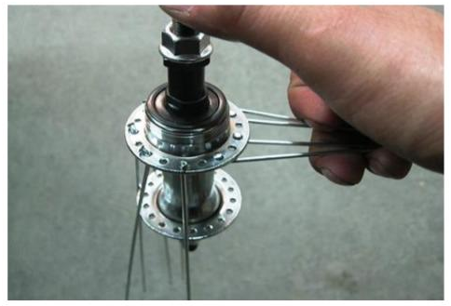

1. Para colocar los rayos en la llanta primero tenemos que tener en cuenta que los agujeros no están alineados uno con el otro. Si no están colocados en forma de zig zag o de Z. Si miramos la llanta tomando de referencia el orificio de la válvula vamos a poder ver este detalle con facilidad.

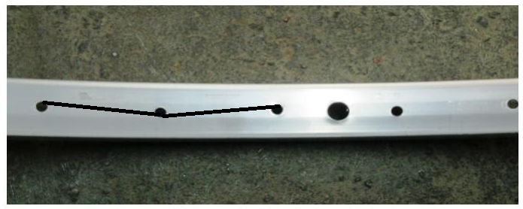

1. No podemos colocar cualquier rayo en cualquier agujero, Para un mejor armado tomamos como referencia la válvula y de ahí miramos el agujero que tira hacia arriba (el primero después de la válvula a la izquierda en la imagen) y colocamos el rayo en el tercer agujero ajustando el niple 4 vueltas. Luego de colocar el primer rayo, dejamos 3 agujeros vacios y colocamos el siguiente rayo en el cuarto (4) agujero, así sucesivamente hasta completar la vuelta.

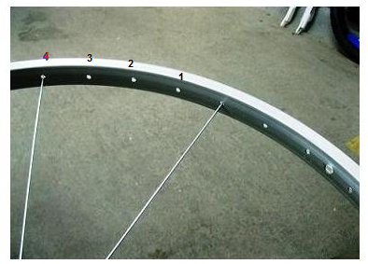

1. Una vez completada la vuelta proseguimos a dar vuelta la rueda y colocamos los rayos en el agujero libre que nos quedo en la maza. Como en el paso anterior los rayos los colocamos de arriba hacia abajo.

AGREGAR FOTO DE ESTE PASO.

1. Luego de colocar el rayo desde arriba hacia abajo, agarramos cualquier rayo y tomamos como referencia la cabeza del mismo. Una vez hecho esto llevamos el rayo sentido anti horario contamos los 3 rayos que lo cruzan por encima, en el cuarto lo llevamos hacia arriba y lo colocamos en el agujero del medio de los tres vacios que van a estar en la llanta (2). Una vez completada la segunda vuelta ya tendremos la primera cara terminada o mejor dicho media rueda armada.

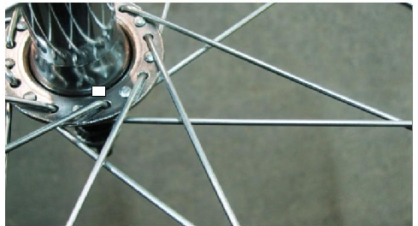

**Armado de la segunda cara**

1. El siguiente paso es clave ya que si colocamos mal un rayo no vamos a poder armar la rueda y los rayos no nos van a coincidir. Para eso hay que seguirlos siguientes pasos: Tomamos como referencia el agujero que se encuentra al lado de la válvula de ahí seleccionamos el primer rayo que sigue en sentido anti horario, con la mano nos vamos hacia la cabeza del mismo Colocamos desde arriba hacia abajo un rayo apuntando hacia la cabeza del rayo seleccionado, este tendría que caer derecho, si es así estamos en el agujero correcto de la maza. Si el rayo cae en diagonal quiere decir que es agujero no es el indicado para colocarlo.

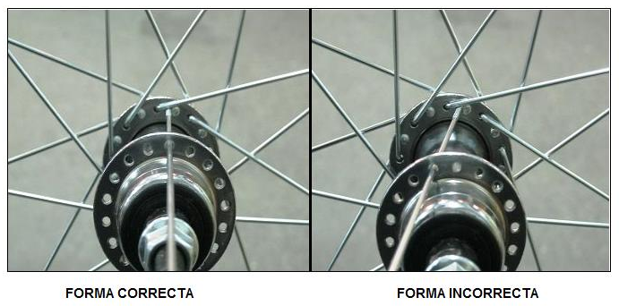

1. Una vez identificado el agujero donde tenemos que colocar el rayo, colocamos el mismo desde arriba hacia abajo dejando un agujero vacio entra rayo y rayo. Después colocamos el rayo que tomamos como referencia y lo acoplamos con la llanta ajustando 3 vueltas el niple. Después en sentido anti horario tomamos el segundo rayo, contamos desde el primero 1, 2,3, y en el cuarto agujero lo colocamos. Así sucesivamente hasta completar la vuelta.

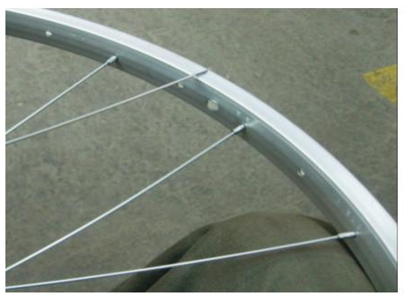

1. Al terminar el paso anterior lo que nos va a quedar es el último paso, para eso ya vamos a tener el 75% de la rueda armada. Lo único que falta es realizar el cruce como hicimos en el paso **6**.

Contamos desde la cabeza de rayo los 3 rayos que lo cruzan, y en el cuarto lo llevamos hacia abajo y lo colocamos en el único agujero que libre que nos quede. Si todos los pasos anteriores se respetaron nos vamos a dar cuenta que el rayo solo nos va a indicar donde colocarlo. Una vez terminada la operación ya tendremos nuestra llanta armada y lista para centrar.

